**Déploiement et Empaquetage**

**Présentation de l'Assistant Empaquetage et déploiement :**

**L'Assistant Empaquetage et Déploiement est conçu pour vous aider à déployer des programmes d'installation de vos projets et applications Office par la génération de fichiers cab et d'un programme d'installation (nommé Setup.exe) en vue de les remettre aux utilisateurs finaux. Cet assistant peut inclure le Runtime Microsoft Access si vous savez que les postes client ne disposent pas de la version complète de Microsoft Access.  
  
L'assistant regroupe tous les composants dont votre application a besoin pour fonctionner et automatise la plupart des tâches de création et de déploiement des fichiers tout en vous laissant la possibilité d'apporter les modifications nécessaires aux machines des utilisateurs finaux. En ce qui concerne le programme d'installation lui-même, les possibilités de mise en oeuvre restent relativement pauvres mais dans la plupart des cas, suffisantes pour créer un Setup convenable et quasi-professionnel.  
  
Il n'est toutefois pas obligatoire d'utiliser l'Assistant Empaquetage et Déploiement pour déployer vos applications. Par exemple, InstallShield, Wise et d'autres installateurs gratuits ou payants font cela très bien, voire mieux.**

**Les options de l'Assistant Empaquetage et déploiement :**

**Pour lancer l'Assistant Empaquetage et Déploiement, cliquez sur le menu Compléments puis sélectionnez Assistant Empaquetage et Déploiement.  
Elles sont au nombre de trois et sont représentées par les trois boutons de la fenêtre d'accueil de ce dernier.**

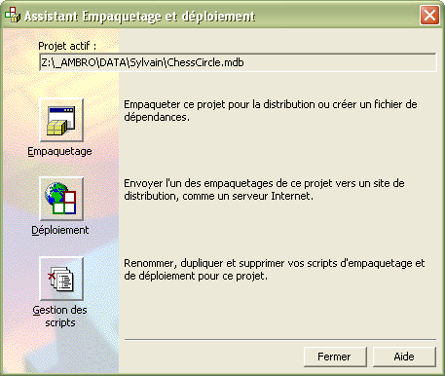

**L'option Empaquetage :**

**Elle est conçue pour vous aider à créer un empaquetage regroupant les fichiers d'une application dans un ou plusieurs fichiers cab associés à un programme d'installation automatique. Il repère et regroupe les fichiers en vous assistant pour établir les choix voulus pour votre projet.**

**L'option Déploiement:**

**Elle est conçue pour vous montrer comment distribuer des applications empaquetées vers les supports de distribution appropriés (disquettes, CD Rom, partages de réseau ou sites Web).**

**L'option Gestion des scripts:**

* **Elle est conçue pour vous permettre d'afficher et gérer les scripts que vous avez enregistrés dans l'Assistant au cours des précédentes sessions d'empaquetage et de déploiement. En effet, pour chaque utilisation, vous pouvez enregistrer un script contenant les choix que vous avez retenus, ce qui fait que vous pouvez réutiliser ces scripts pour les sessions suivantes et appliquer des choix ou paramètres déjà employés**

**Empaquetage des applications :**

* **Cette opération consiste à créer un empaquetage permettant d'installer votre application sur l'ordinateur de l'utilisateur. Un empaquetage est un ensemble de fichiers cab contenant vos fichiers projet compressés, ainsi que les autres fichiers à installer (composants OCX, ActiveX® et DLL, images etc...) pour que votre application fonctionne correctement.**
* ***Pour chacun des composants additionnels à votre projet, il est recommandé de consulter l'accord de licence de l'éditeur pour savoir si vous êtes autorisé à le faire***

**Processus d'empaquetage :**

**Identification des fichiers à distribuer**

* **Avant de créer un empaquetage, l'assistant identifie les fichiers de votre projet (notamment les fichiers nécessaires à l'application).  
    
  Cette opération étant automatisée, vous ne pouvez pas intervenir...**

**Identification des fichiers de dépendances pour les composants de votre application :**

* **Une analyse des fichiers de dépendance est effectuée par L'Assistant Empaquetage et Déploiement et si tout ou partie de ces derniers en sont dépourvus, il peut les créer. Cela vous permet de les inclure dans votre empaquetage et de pouvoir les réutiliser ultérieurement.  
    
  Un fichier de dépendances (.dep) contient des informations sur la configuration d'exécution requise d'une application ou d'un composant, sa version, son mode d'enregistrement et l'emplacement où il doit être installé sur la machine de l'utilisateur**

**Choix de l'emplacement d'installation des fichiers sur la machine de l'utilisateur :**

* **Par défaut, les fichiers de l'application et d'installation sont installés dans un sous répertoire du répertoire Program Files tandis que les fichiers système et les fichiers dépendants sont installés dans le répertoire où est installé le répertoire System ou System32 de Windows selon la version.  
  Par exemple:**
* **Sélectionnez**
* **\Windows\System ou \Winnt\System32**
* **En cas d'installation individuelle ou multiple en entreprise où l'architecture des postes de travail est soumise à des droits spécifiques, vous devez en tenir compte. Il est évident que vous ne rencontrerez pas les mêmes problèmes d'installation sur un poste Windows NT que sur un poste équipé en Windows 2000 ou XP.  
    
  Vous devrez alors vous rapprocher des administrateurs réseau pour disposer d'un jeu de droits multiples en fonction des différents profils et différents droits répartis parmi les clients devant recevoir votre application. Vous pourrez alors simuler plusieurs installations successives pour vérifier que vous ne serez pas confrontés à tel ou tel problème en mode réel. Pour un plus grand confort à ce niveau là, je vous préconise d'utiliser des logiciels de machine virtuelle comme par exemple** [**VMWare®**](http://www.vmware.com/)**, qui vous autorise à créer plusieurs versions de Windows sur un même poste de travail et de procéder aux tests circonstanciels.**

**Génération de l'empaquetage :**

* **L'Assistant crée l'empaquetage et le programme d'installation (setup.exe) correspondant, en référençant tous les fichiers requis. A l'issue de cette étape, un ou plusieurs fichiers cab ont été créés (selon votre préférence) ainsi que les fichiers d'installation nécessaires.  
  Le déploiement d'une application consiste à transférer une application empaquetée vers le support de distribution choisi ou vers un site Web depuis lequel elle pourra être téléchargée. Pour déployer votre application, vous avez 2 possibilités :  
  Déployer l'application sur des disquettes, un CD ROM, un lecteur local ou réseau ou encore un site Web, en utilisant l'option de déploiement de l'Assistant Empaquetage et déploiement.Vous pouvez copier manuellement les fichiers sur des disquettes ou un CD ROM ou partages réseau ou bien les publier manuellement sur l'emplacement Web approprié. L'Assistant Empaquetage et déploiement propose des raccourcis et exécute automatiquement certaines des tâches qui vous incombent dans la procédure manuelle de déploiement.**

**Déploiement sur disquettes, répertoires et CD-ROM :**

* **Vous pouvez procéder à un déploiement sur disquettes uniquement si vous avez créé l'empaquetage via l'option Plusieurs cabs. En effet, cette dernière fait en sorte que l'empaquetage soit composé de fichiers .cab d'une taille inférieure à la capacité d'une disquette.  
    
  Le système propose de formater chaque disquette avant d'y copier les fichiers cab.**
* ***Le formatage n'est pas impératif mais fortement recommandé et qui plus est complet car le formatage complet vérifie chaque secteur de la disquette. En effet, il n'est pas rare que l'installation plante pa/ce qu'une des disquettes est défectueuse. Dans tous les cas, les disquettes utilisées pour cette opération doivent être vides, sinon, leur contenu sera effacé.***
* **Si vous optez pour un déploiement dans un répertoire, le système vous demande de choisir un répertoire local ou réseau dans lequel copier les fichiers pour qu'ensuite les utilisateurs puissent accéder au programme d'installation.**

**Déploiement sur le Web :**

**Vous pouvez déployer n'importe quel empaquetage sur le Web via FTP.  
  
Lorsque vous choisissez la méthode Publication Web, le système considère le dossier du projet comme le dossier de base local pour le déploiement. Ce dossier de base local détermine de quelle manière les fichiers et répertoires sont copiés sur le site Web choisi.  
  
Les fichiers et répertoires situés dans le répertoire de base local sont déployés sur le serveur Web avec la même arborescence que ce répertoire de base (*en respectant la casse des noms de fichier*).**

***Lors de la création du package, plusieurs phénomènes vont être générés...***

**On considère par exemple que votre projet est situé ici:**

**Sélectionnez**

**C:\Mes Développements\Access\Mon Projet**

**La création du répertoire Package (nommé ainsi par défaut) lors du déroulement et situé (par défaut) à la racine de votre projet.**

**Sélectionnez**

**C:\Mes Développements\Access\Mon Projet\Package**

**La création du répertoire Support lors du déroulement et situé (par défaut) à la racine Package de votre projet qui contient tous les fichiers servant à regénérer les fichiers cab.**

**Sélectionnez**

**C:\Mes Développements\Access\Mon Projet\Package\Support**

**Préparation de l'empaquetage :**

**Pour empaqueter votre application**

* **Passez dans Visual Basic Editor (Alt+F11) depuis votre base de données Access ou tout autre produit de la suite Office dans lequel vous avez créé votre application. Avant d'empaqueter votre application, vous devez avoir compilé votre projet et l'avoir enregistré sans quoi un message vous en informera**:

[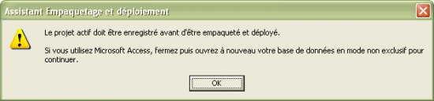](http://argyronet.developpez.com/office/access/runtime/images/img007.png)

* **Lancez l'Assistant Empaquetage et déploiement depuis le menu Compléments.**

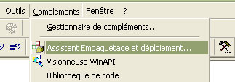

* **Si toutefois il n'est pas disponible, il y a 2 possibilités:**
* **Soit vous ne l'avez pas installé:**
* **Pour installer L'Assistant Empaquetage et Déploiement, il vous faut vous munir de Microsoft Office Developer 1.5 ou ultérieur.  
  Reportez-vous alors à la section** [**Installation de Microsoft Office Developer**](http://argyronet.developpez.com/office/access/runtime/?page=page_3) **un peu plus haut dans ce document.**

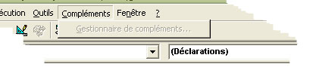

**Soit vous l'utilisez pour la première fois:**

**Il ne figure donc pas dans le menu Compléments et il vous faut alors lancer le Gestionnaire de compléments et sélectionner l'Assistant Empaquetage déploiement, puis sélectionnez l'option Chargé/Déchargé.  
  
Bien que non recommandé car cela consomme de la mémoire inutilement et que vous ne déployez pas tous les jours des applications, vous pouvez faire en sorte qu'il soit chargé de façon permanente en cochant la case Charger au démarrage au bas** de la fenêtre

**Définition des options complémentaires du Gestionnaire :**

* **Sélectionnez le complément dans la liste puis cochez la ou les cases appropriées ou bien effectuez un double-clic sur l'élément de la liste Assistant Empaquetage et Déploiement.**

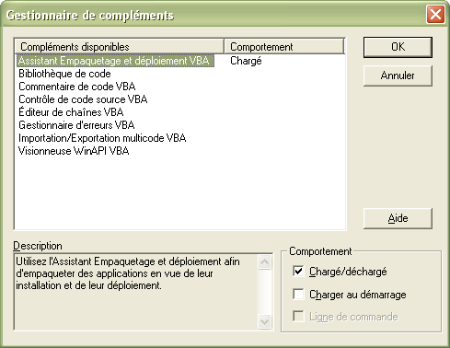

**Démarrage de l'empaquetage :**

* **Il vous propose le chemin spécifié du projet actif (*.mdb ou *.mde selon le cas) situé au-dessus des boutons. Le chemin spécifié est toujours celui du projet en cours.  
  Dans l'écran principal de l'Assistant, cliquez sur Empaquetage.**

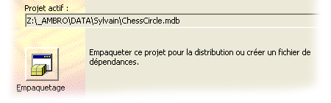

* **Lorsque vous cliquez sur le bouton Empaquetage, l'Assistant Empaquetage et Déploiement recherche les fichiers de dépendance attachés à votre projet.**